

INFORME TÉCNICO DE FISCALIZACIÓN AMBIENTAL

NORMA DE EMISIÓN

TALLER LUBRICENTRO LYNCH

DFZ-2020-14-IX-NE

 | Nombre | Firma
Aprobado | LUIS MUÑOZ F.
Elaborado | DIEGO MALDONADO B.

ANTECEDENTES GENERALES

Fecha de inspección | Unidad Fiscalizable | Titular
09 de septiembre del 2019; 26, 27 y 30 de diciembre del 2019 (ver Actas de Inspección en Anexo 1). | Taller Lubricentro Lynch. | Lubricentro Malleco EIRL.
Tipo de establecimiento |  | R.U.T.
Taller mecánico, lubricentro y vulcanización. |  | Lubricentro Malleco EIRL, Rut: 76.837.040-0  Benicio Sanhueza Manríquez, Rut: 6.475.003-8
Domicilio del establecimiento fiscalizado |  | Domicilio comercial
Lynch N° 245, Collipulli. |  | Lynch N° 245, Collipulli.
Motivo de la actividad de fiscalización |  | N° identificador de denuncia
Denuncia por ruidos. |  | ID 12-IX-2019 (ver denuncia en Anexo 2).

INSPECCIÓN AMBIENTAL

Norma asociada | Obligación | Hechos constatados y examen de la información | Conclusiones
Decreto Supremo N° 38 de 2011 del Ministerio del Medio Ambiente (MMA), que establece Norma de Emisión de Ruidos Generados por Fuentes. | Artículo 7°.- Los niveles de presión sonora corregidos que se obtengan de la emisión de una fuente emisora de ruido, medidos en el lugar donde se encuentre el receptor, no podrán exceder los valores de la Tabla N° 1 de la norma de emisión. | - Con fecha 14 de enero del 2019 se presenta a esta Superintendencia una denuncia ingresada con ID 12-IX-2019 (Anexo 2), en contra del “Taller Lubricentro y Vulcanización Lynch” de la comuna de Collipulli, por ruidos molestos generados por la actividad propia del taller. En la denuncia se menciona que los afectados son 8, entre los cuales hay una lactante, personas de la tercera edad y con problemas de salud, adjuntando certificados médicos.  - Con fecha 18 de enero de 2019 se envía Carta de advertencia OAR N° 017/2019 de la SMA (ver carta en Anexo 3), informando al taller sobre la denuncia por los ruidos molestos provenientes de su actividad. Esta carta es respondida por el titular (Sr. Benicio Sanhueza M.) con fecha 28 de enero del 2019 (Anexo 4), en donde señala principalmente que cuenta con los permisos de la Municipalidad de Collipulli y la SEREMI de Salud, además el titular, solicita que se le guie para dar solución al problema de ruidos del cual fue objeto de una denuncia.  - Como en la respuesta del titular de fecha 28 de enero del 2019 (Anexo 4) no se refiere en concreto a las medidas de control y mitigación de ruidos que implementará en su taller, se reitera la solicitud de información, mediante la Carta OAR N° 31 del 25 de febrero del 2019 (Anexo 5).  - El titular a través de una carta de fecha 19 de marzo del 2019 (Anexo 6) señala que el taller opera en horario diurno y que la principal fuente emisora de ruido es un galletero o esmeril.  - Posteriormente, con fecha 29 de marzo del 2019 el titular presenta su Carta III (Anexo 7) en donde propone una serie de mejoras en su taller con el objetivo de disminuir la emisión de ruidos, entre las medidas propuestas se destaca lo siguiente:  - Se identifican las principales fuentes emisoras de ruido y los receptores de estos ruidos.  - Se realiza una medición de ruido referencial (no se ajusta al protocolo de la norma de emisión, principalmente por, ser insuficiente el número de mediciones por punto de medición y por no entregar los certificados de calibración del sonómetro y calibrador), se determina que el área de generación de ruidos está a solo 3 m de distancia de la casa del denunciante y que la pared divisoria entre el taller y denunciante es de material de planchas de zinc.  - Las soluciones propuestas por el denunciando están conformadas por cuatro etapas, las que se detallan: Etapa 1, construcción de una pared de hormigón en un plazo de 90 días; Etapa 2, construcción de pared lateral de hormigón, 90 días posteriores a la etapa 1; Etapa 3, construcción de una bodega de 6 x 6 m, en donde se ubicaran las maquinas generadoras de ruidos (esmeriles, taladro pedestal y cortadora metálica de pedestal) en un plazo de 60 días contabilizados desde el inicio de la propuesta de trabajo; Etapa 4, implementar una cortadora de plasma, en un plazo de 1 año posterior al termino de todos los trabajos.  - Mediante la Carta OAR N° 49 del 06 de junio del 2019 (Anexo 8), la SMA solicita informar sobre el avance de las medidas implementadas por el titular.  - El día 12 de junio del 2019, el titular presenta su Carta IV (Anexo 9) en donde presenta una serie de fotografías que dan cuenta de la construcción con ladrillos y cemento de una bodega y pared, además de presentar facturas de las compras de materiales en relación con las medidas comprometidas.  - Por medio de los oficios OAR N° 179 (Anexo 10.1) y 180 (Anexo 10.2) del 26 de junio del 2019 de la SMA, se solicita información sobre los permisos sectoriales del taller, a la Municipalidad de Collipulli y la SEREMI de Salud, respectivamente.  - La SEREMI de Salud Región de La Araucanía, informa a la SMA por medio de su Oficio SS5-1596 del 10 de julio del 2019 (Anexo 11) que el taller no cuenta con informe sanitario y que no se han realizado inspecciones sanitarias a este taller.  - Se envía el Oficio OAR N° 218 del 29 de julio del 2019 (Anexo 12) de la SMA dirigido a la Municipalidad de Collipulli reiterando la solicitud de información respecto a los permisos municipales del taller.  - Se informa a la SEREMI de Salud mediante el Oficio OAR N° 219 del 30 de julio del 2019 (Anexo 13) que la SMA tomo conocimiento por parte del denunciante, que en el taller se estarían realizando quemas de aceites usados, lo que estaría generando molestias al vecindario, esto fue informado a la autoridad sanitaria para su conocimiento y fines.  - El Oficio N° 2607 del 12 de agosto del 2019 de la Municipalidad de Collipulli (Anexo 14), informa que el taller cuenta con permiso de edificación y con patente comercial, además agrega que los aceites usados son retirados y dispuestos por empresas autorizadas, adjuntando los permisos correspondientes de estas empresas.  - Se remite al titular la Carta OAR N° 62 del 12 de agosto del 2019 (Anexo 15), en donde se solicita informar sobre el avance de las medidas implementadas por el titular.  - El titular a través de su Carta V del 27 de agosto del 2019 (Anexo 16) presenta un informe titulado “Evaluación ambiental de nivel de presión sonora, Vulcanización Lynch” elaborado por el Sr. Jose Valenzuela Vásquez, Ing. Experto en prevención de riesgos. Respecto a este informe, se puede decir, que no especifica las medidas implementadas en el taller para disminuir la generación de ruidos, además, los resultados de las mediciones de nivel de presión sonora no pueden ser considerados válidos, ya que no se ajustan al procedimiento establecido en la norma de emisión D.S. N° 38/2011 MMA, respecto a la falta del certificado de calibración del sonómetro (art. 11), no adjuntar las fichas de mediciones (art. 15) y no realizar las tres mediciones de un minuto cada una según norma (art. 17).  - Con fecha 09 de septiembre del 2019, personal de la Superintendencia del Medio Ambiente, se presentan en el taller Lubricentro Lynch ubicado en calle Lynch N° 245, Collipulli (Ver acta de inspección en Anexo 1.1). Durante la inspección realizada se pudo constatar, la construcción incompleta de un muro de ladrillos y cemento de un largo de 30 m y una altura de 0,9 m (fotografía 1), que se ubica en el límite predial del taller y el domicilio del denunciante, además se observa la construcción de una bodega de 9,5 x 9,5 m en donde se realizan trabajos de estructuras metálicas (fotografía 2), y se inspecciona la sala de compresores (fotografía 3), la cual presenta algunas aberturas en sus paredes. Durante la inspección el Sr. Sanhueza señala a los fiscalizadores que próximamente cerrará con material aislante la bodega de compresores y completará la habilitación de la bodega de estructuras metálicas, estas acciones las informará a través del correo electrónico de la Oficina SMA de La Araucanía, lo que finalmente no realizó.  - Debido a los constantes llamados telefónicos a la Oficina de SMA en la región de La Araucanía por parte del denunciante, quien informa que la generación de ruidos es permanente y que las molestias persisten, se coordina la realización de mediciones de ruidos en su domicilio ubicado en calle O´Carrol N° 643 de Collipulli, las cuales fueron realizadas los días 26, 27 y 30 de diciembre del 2019 (ver actas de inspección en Anexos 1.2, 1.3 y 1.4).  - Se realizan mediciones de ruidos en horario diurno mediante equipo sonómetro marca Cirrus modelo CR162B. Los resultados de las mediciones de la SMA fueron registrados en las fichas técnicas (Anexos 17.1, 17.2 y 17.3) y se presentan de forma resumida en la Tabla N° 2 del presente informe.  - Los resultados de las mediciones de Nivel de Presión Sonora (NPS) efectuadas por fiscalizadores de la SMA presentaron los siguientes valores 57 dBA, 58 dBA, 65 dBA y 66 dBA, siendo esta última medición la que presenta una superación a la norma de emisión de ruido (D.S. N° 38/2011 MMA) para una zona III en horario nocturno.  - Con fecha 14 de enero del 2020 se despacha desde la SMA el Oficio OAR N° 15/2020 (Anexo 18) solicitando información sobre la zonificación de la vivienda ubicada en calle O´Carrol N° 643 de Collipulli. Por su parte, la Municipalidad de Collipulli envía el Oficio 215 del 27 de enero del 2020 (Anexo 19) informado que la vivienda se ubica en una zona denominada ZM3 del plano regulador comunal vigente. Con esta información se corrobora que el receptor de ruidos se ubica en una zona homologable a la Zona III del D.S. N° 38/2011 MMA.  - Con fecha 04 de febrero del 2020, el titular presenta su Carta VI (Anexo 20) adjuntando el mismo informe de ruido entregado en la SMA el día 27 de agosto del 2019 (Anexo 16), el cual no puede ser considerado valido por no ajustarse al procedimiento de mediciones establecido en la norma de emisión de ruido, el cual fue explicado en la letra n) del presente informe. | En medición de ruidos efectuada por fiscalizadores de la SMA con fecha 30 de diciembre del 2019, se registra un Nivel de Presión Sonora de 66 dBA, lo cual supera el límite máximo establecido por la norma de emisión de ruidos, D.S. N° 38/2011 MMA, para una zona III en horario nocturno.  El denunciante señala durante las inspecciones realizadas por la SMA, que, al momento de realizar las mediciones de ruidos, no se alcanza a medir las situaciones más molestas para su familia, ya que los ruidos generados por el taller ubicado en Lynch N° 245, Collipulli, dependen de la ubicación de los trabajos respecto a la vivienda del denunciante y a la demanda de trabajo del taller, que en muchas ocasiones es alta. El denunciante, también señala que su familia está compuesta por dos personas de la tercera edad, con problemas de discapacidad y un adulto joven que también presenta problemas de salud, por lo que, los ruidos generados por el taller no le permiten un descanso adecuado a su familia, considerando que el taller funciona todos los días de la semana.  Por otra parte, se puede indicar que el titular (Sr. Sanhueza) se comprometió a una serie de mejoras con la finalidad de disminuir la generación de ruidos, destacando la construcción de un cerco de hormigón entre el taller y la vivienda denunciante, y el acondicionamiento de la bodega de compresores, lo cual a la fecha no ha sido ejecutado o acreditado su implementación, no obstante, si fue implementada la bodega de trabajos de estructuras metálicas.
  Tabla N°1 Niveles Máximos Permisibles de Presión Sonora Corregidos (NPC) en dB (A)
   | De 7 a 21 horas | De 21 a 7 horas
  Zona I | 55 | 45
  Zona II | 60 | 45
  Zona III | 65 | 50
  Zona IV | 70 | 70

REGISTROS: EVALUACIÓN E IMÁGENES

Tabla N°2. Resultado de las mediciones acústicas realizadas por la SMA con fecha 26, 27 y 30 de diciembre del 2019 en atención a la denuncia con ID 12-IX-2019 en contra del Taller Lubricentro Lynch de Collipulli.

Medición N° | Receptor N° | NPC [dBA] | Zona DS N°38 | Periodo  (Diurno/Nocturno) | Límite [dBA] | Estado  (Supera/No Supera)
R1 – Med1 | Receptor 1 (medición externa) | 57 | III | Diurno | 65 | No Supera
R2-Med1 | Receptor 2 (medición interna) | 58 | III | Diurno | 65 | No Supera
R1 – Med2 | Receptor 1 (medición externa) | 65 | III | Diurno | 65 | No Supera
R1 – Med3 | Receptor 1 (medición externa) | 66 | III | Diurno | 65 | Supera

Registros
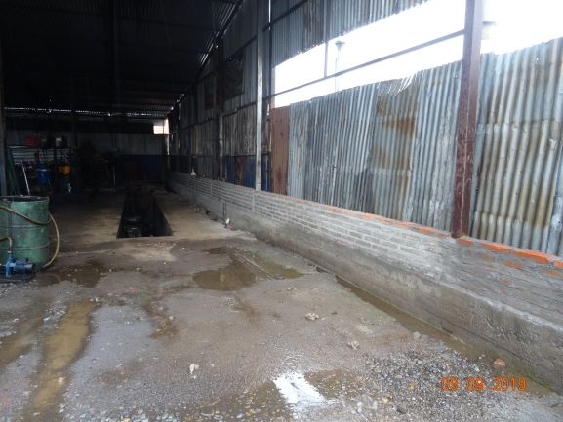 |  |  | 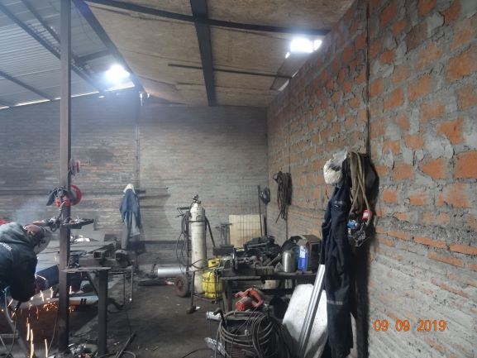
Fotografía 1. | Fecha: 09.09.2019. |  | Fotografía 2. | Fecha: 09.09.2019.
Descripción del medio de prueba: Muro no terminado que limita el taller con el domicilio del denunciante. |  |  | Descripción del medio de prueba: Interior del taller de estructuras metálicas.
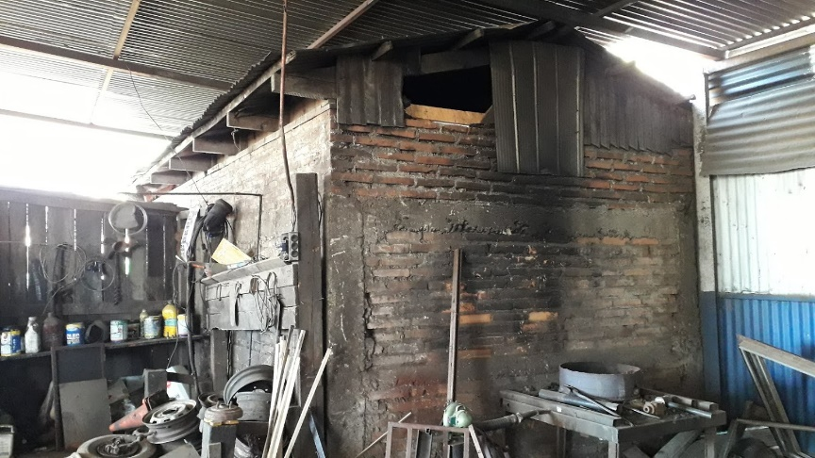 |  |  | 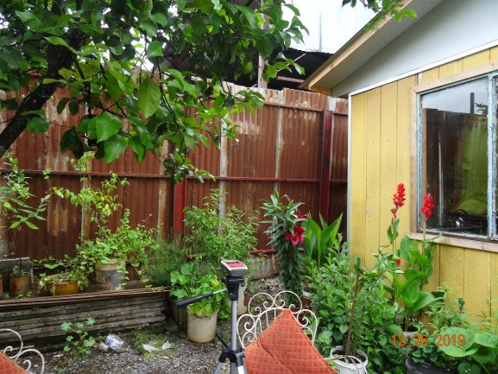
Fotografía 3. | Fecha: 09.09.2019. |  | Fotografía 4. | Fecha: 26.12.2019.
Descripción del medio de prueba: Exterior de la sala de compresores. |  |  | Descripción del medio de prueba: Punto de medición externo en patio de la vivienda del denunciante.
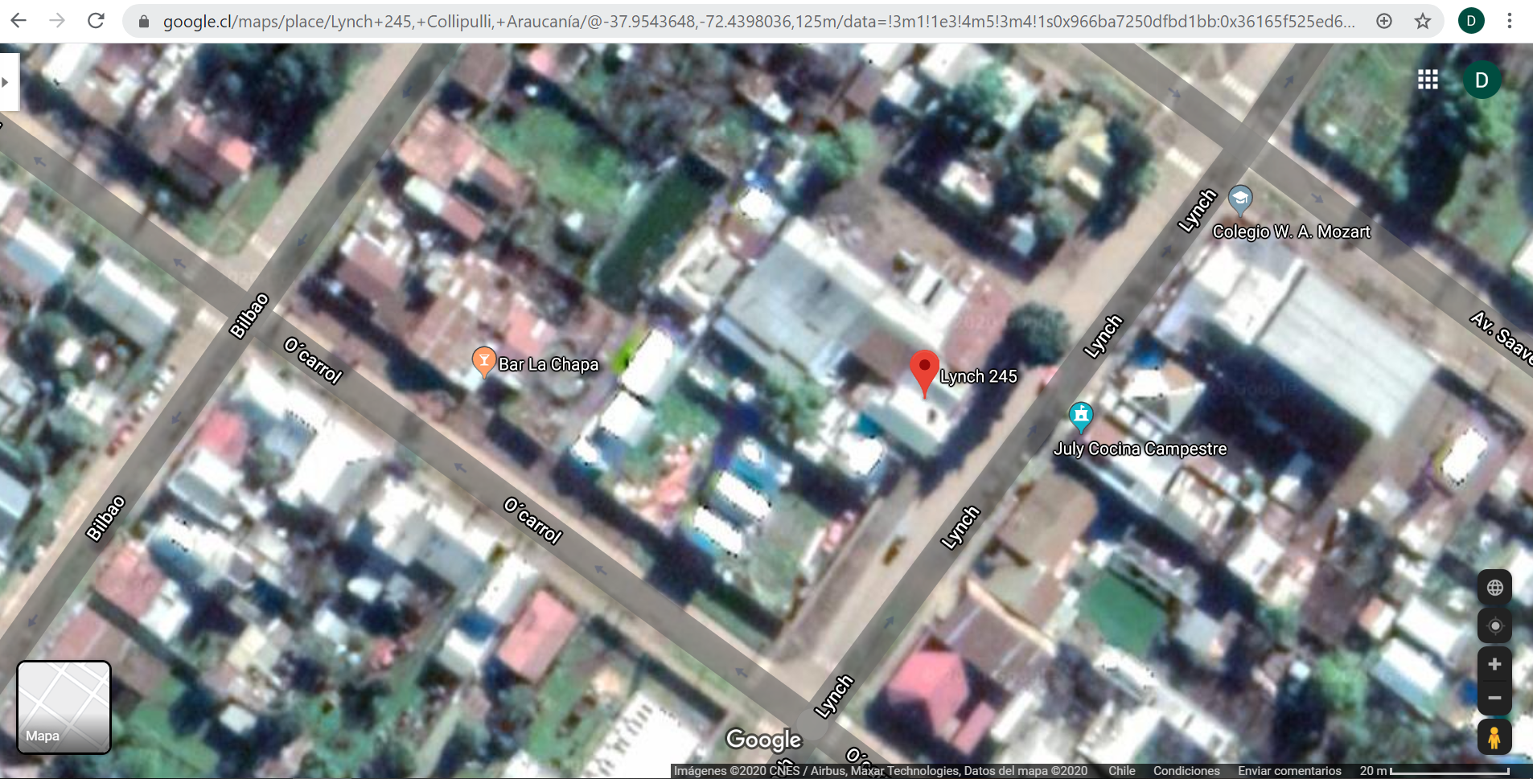
Receptor 2
Receptor 1
Imagen 1. |  | Fuente: Elaboración propia, Google Maps 2019.
Descripción Medio de Prueba:
En la imagen se observa la ubicación de los puntos de medición denominado como Receptor 1 (Fotografía 4) y Receptor 2 en dirección O´Carrol N° 643, Collipulli y la fuente emisora de ruidos, el taller Lubricentro Lynch con domicilio en calle Lynch N° 245 de la misma ciudad.

ANEXOS

Anexos | Nombre Anexo
1.1 | Acta de inspección ambiental de la SMA del día 09 de septiembre del 2019.
1.2 | Acta de inspección ambiental de la SMA del día 26 de diciembre del 2019.
1.3 | Acta de inspección ambiental de la SMA del día 26 de diciembre del 2019.
1.4 | Acta de inspección ambiental de la SMA del día 26 de diciembre del 2019.
2 | Denuncia ingresada a la SMA con ID 12-IX-2019.
3 | Carta OAR N°17/2019 de la SMA de fecha 18 de enero del 2019.
4 | Carta del titular I de fecha 28 de enero del 2019.
5 | Carta OAR N°29/2019 de la SMA de fecha 21 de febrero del 2019.
6 | Carta del titular II de fecha 19 de marzo del 2019.
7 | Carta del titular III de fecha 29 de marzo del 2019.
8 | Carta OAR N°49/2019 de la SMA de fecha 06 de junio del 2019.
9 | Carta del titular IV de fecha 12 de junio del 2019.
10.1 | Oficio OAR N° 179 del 26 de junio del 2019 de la SMA.
10.2 | Oficio OAR N° 180 del 26 de junio del 2019 de la SMA.
11 | Oficio SEREMI de Salud SS5-N° 1586 del 10 de julio del 2019.
12 | Oficio OAR N° 218 del 29 de julio del 2019 de la SMA.
13 | Oficio OAR N° 219 del 30 de julio del 2019 de la SMA.
14 | Oficio N° 2607 del 12 de agosto del 2019 Municipalidad de Collipulli.
15 | Carta OAR N° 62 del 12 de agosto del 2019 de la SMA.
16 | Carta del titular V de fecha 27 de agosto del 2019.
17.1 | Ficha técnica de medición de ruidos del 26 de diciembre del 2019.
17.2 | Ficha técnica de medición de ruidos del 27 de diciembre del 2019.
17.3 | Ficha técnica de medición de ruidos del 30 de diciembre del 2019.
18 | Oficio OAR N° 15 del 14 de enero del 2019 de la SMA.
19 | Oficio N° 215 del 27 de enero del 2020 Municipalidad de Collipulli.
20 | Carta titular VI del 04 de febrero del 2020.

